This post was republished to SMAN 57 JAKARTA at 8:39:16 27/02/2021
KIMIA 10

1 | Berdasarkan strukturnya, senyawa berikut ini  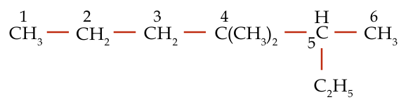  mengandung atom karbon tersier yaitu pada atom C nomor ....
 | A | 2
 | B | 3
 | C | 4
 | D | 5
 | E | 6
2 | Senyawa berikut 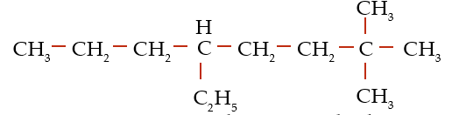  mengandung atom karbon primer, sekunder, dan tersier secara berturut-turut sebanyak ....
 | A | 5, 5, 1
 | B | 5, 4, 2
 | C | 5, 5, 2
 | D | 4, 5, 2
 | E | 4, 4, 1
3 | Nama yang tepat untuk senyawa berikut adalah ....  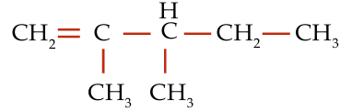
 | A | 2,3-metil-1-pentena
 | B | 2,3-dimetil-1-pentena
 | C | 2,3-dimetilpentena
 | D | 2-metil-3-metilpentena
 | E | 2-metil-3-metil-1-pentena
4 | Senyawa dengan rumus struktur berikut  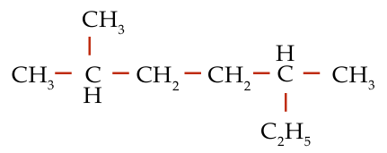  nama senyawa menurut IUPAC adalah ....
 | A | 2,5-dimetilheptana
 | B | 4-etil-2-metilpentana
 | C | 2-metil-4-etilpentana
 | D | 2,4-dimetil heksana
 | E | 3,5-dimetil heksana
5 | Reaksi berikut  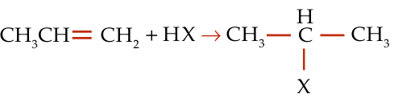  dikenal sebagai reaksi ....
 | A | kondensasi
 | B | eliminasi
 | C | adisi
 | D | substitusi
 | E | oksidasi
6 | Reaksi berikut  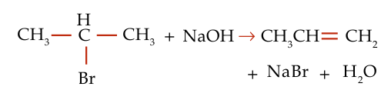  dikenal sebagai reaksi ....
 | A | substitusi
 | B | polimerisasi
 | C | oksidasi
 | D | adisi
 | E | eliminasi
7 | Hasil adisi HBr terhadap 2-metil-2-butena adalah ....
 | A | 1-bromo-3-metilbutana
 | B | 3-bromo-2-metilbutana
 | C | 2-bromo-2-metilbutana
 | D | 2-bromo-3-metilbutana
 | E | 3-bromo-2-metilbutana
8 | Berikut adalah isomer pentena, kecuali ....
 | A | 2-metil-1-butena
 | B | 3-metil-1-butena
 | C | 2-pentena
 | D | 2,3-dimetil-butena
 | E | 2-metil-2-butena
9 | Berikut ini data titik didih beberapa senyawa:  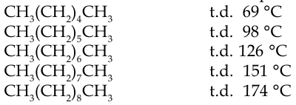  Pernyataan berikut ini yang benar adalah ....
 | A | alkana memiliki titik didih yang selalu berbeda-beda
 | B | alkana memiliki titik didih yang selalu naik sesuai Mr nya
 | C | percabangan dalam bagian molekul hidro-karbon menurunkan titik didih
 | D | Kenaikan titik didih alkana tidak ditentukan oleh ikatan hidrogen
 | E | Percabangan dalam bagian hidrokarbon molekul meningkatkan titik didih
10 | Senyawa dengan rumus struktur berikut;  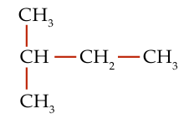  Nama senyawa nya sesuai IUPAC adalah ....
 | A | 1,1-dimetilpropana
 | B | isobutana
 | C | isoheksana
 | D | 2-metilbutana
 | E | 2-metilpropana
11 | Gas asetilena untuk pengelasan termasuk deret homolog . . . .
 | A | alkana
 | B | alkena
 | C | alkuna
 | D | alkadiena
 | E | sikloalkana
12 | Senyawa dengan rumus struktur berikut  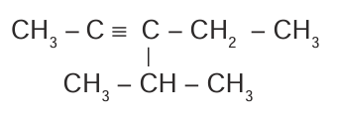  Namanya sesuai IUPAC adalah . . . .
 | A | 4-isopropil-2-pentuna
 | B | 4,5-dimetil-2-heksuna
 | C | 4,5,5-trimetil-2-pentuna
 | D | 3-isopropil-2-pentuna
 | E | 2,3-dimetil-4-heksuna
13 | Nama senyawa dengan rumus (CH3)2CHCH3 adalah . . . .
 | A | propana
 | B | 2-metilpropana
 | C | butana
 | D | 2-metilbutana
 | E | pentana
14 | Jumlah isomer alkana dengan rumus C6H14 adalah . . . .
 | A | 3
 | B | 4
 | C | 5
 | D | 6
 | E | 7
15 | Reaksi pembentukan 1-butena dari butana termasuk reaksi . . . .
 | A | Oksidasi
 | B | adisi
 | C | eliminasi
 | D | Hidrogenasi
 | E | substitusi
16 | Diketahui Ar H = 1, C = 12, O = 16, Na = 23, S = 32.  Gas-gas dibawah ini yang mempunyai massa 32 gram, kecuali….
 | A | 0,4 mol SO₃
 | B | 2 mol CH₄
 | C | 0,5 mol SO₂
 | D | 0,5 mol C₄H₁₀
 | E | 1 mol O₂
17 | Reaksi pembakaran hidrogen dengan reaksi:  2 H2(g) + O2(g) → 2 H2O(g)  Jika 1 mol H2 dicampurkan dengan 1 mol O2, setelah reaksi terdapat . . . .
 | A | 1 mol uap air
 | B | 2 mol uap air
 | C | 1 mol uap air + 0,5 mol gas oksigen
 | D | 1 mol uap air + 0,5 mol gas hydrogen
 | E | 2 mol uap air + 0,5 mol gas hidrogen
18 | Dua liter gas nitrogen (25 ºC, 1 atm) bereaksi dengan 3 liter gas oksigen (25 ºC, 1 atm) membentuk 2 liter gas N_{x}O_{y} (25 ºC, 1 atm). Rumus molekul N_{x}O_{y} adalah . . . .
 | A | NO
 | B | N₂O
 | C | N₂O₃
 | D | NO₃
 | E | NO₂
19 | Persamaan reaksi: a Na(s) + b H2O(l) → c NaOH(aq) + H2(g) harga a, b, c adalah . . . .
 | A | 2, 2, 3
 | B | 2, 3, 2
 | C | 1, 1, 1
 | D | 1, 2, 1
 | E | 2, 2, 2
20 | Jumlah yang sama di antara satu mol etanol C2H5OH dengan satu mol etana C2H6 adalah …
 | A | Massa
 | B | Volum pada STP
 | C | Jumlah atom
 | D | Jumlah ikatan
 | E | Jumlah molekul
21 | Volum 3 gram gas C2H6 pada STP adalah . . . . (Ar C = 12, H = 1)
 | A | 2,24 liter
 | B | 3,5 liter
 | C | 7 liter
 | D | 14 liter
 | E | 28 liter
22 | Pada suhu dan tekanan yang sama, 1 L gas berikut yang memiliki massa  paling besar adalah . . . .(Ar H = 1, C = 12, O = 16, S = 32 , N = 14)
 | A | NH₃
 | B | CO₂
 | C | CH₄
 | D | NO₂
 | E | SO₂
23 | 20 mL gas NH bereaksi dengan 20 mL gas oksigen (O2) pada STP dengan reaksi:  4 NH3(g)+ 3 O2(g) → 2 N2(g)+ 6 H2O(l).  Volum oksigen yang bereaksi adalah . . . .
 | A | 0 mL
 | B | 5 mL
 | C | 10 mL
 | D | 15 mL
 | E | 7,5 mL
24 | Aluminium banyak digunakan untuk alat-alat rumah tangga. Berapa gram Al  yang terdapat dalam 204 gram aluminium oksida, Al2O3? (Ar Al = 27, O = 16)
 | A | 26 g
 | B | 27 g
 | C | 54 g
 | D | 51 g
 | E | 108 g
25 | Persentase massa kalsium dalam batu kapur (CaCO3) adalah . . . .  (Ar Ca = 40, C = 12, O =16)
 | A | 12%
 | B | 16%
 | C | 40%
 | D | 48%
 | E | 60%

